Cuidados neonatais
de Ovinos nas primeiras 48 horas

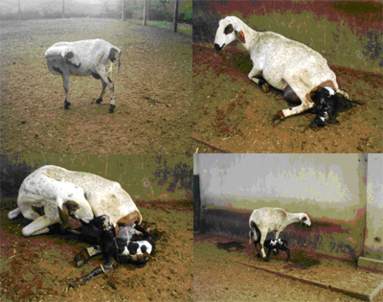

Trabalho realizado pelo Grupo de Laboratório:

- Anabela Araújo, n.º 18017
- Carlos Salsas, n.º 17967
- Manuela Correia, n.º 17111;
- Patrícia Sousa, n.º 17907;
- Paula Susete, n.º18023
- Rita Brás, nº XXXXXX
- Tiago Cunha, nº XXXXX

Introdução:

O animal recém-nascido é especialmente frágil, sensível às boas ou às más condições ambientais, pelo que deve ser tratado com cuidados especiais.
Durante o tempo de gestação ele encontrava-se no útero materno protegido das agressões exteriores. Considera-se que o nascimento é um dos maiores traumas que os animais sofrem durante a sua existência.
Desde o nascimento, o cordeiro/cabrito é objecto de máxima solicitude por parte da mãe dele. Esta lambe-o para o libertar do líquido amarelado que o envolve depois do parto. Logo que ponha as patas no chão, o cordeiro procura as tetas da mãe para mamar.
As ovelhas e cabras primíparas afastam o filho quando se agarra às tetas dela, e é preciso que o produtor/técnico se certifique de que a mãe se ocupa cuidadosamente da cria desde o princípio. Assim, deve-se manter a mãe e o cordeiro/cabrito à parte num pequeno compartimento para estabelecer definitivamente a relação mãe cria.

Objectivos

- Permitir a sobrevivência da cria recém-nascida nas primeiras 48 horas;
- Assegurar a boa condição física e psicológica do recém-nascido;
- Proporcionar as condições necessárias a nível de higiene, sanidade e maneio;
- Garantir que a cria seja examinada e vigiada logo após o seu nascimento.

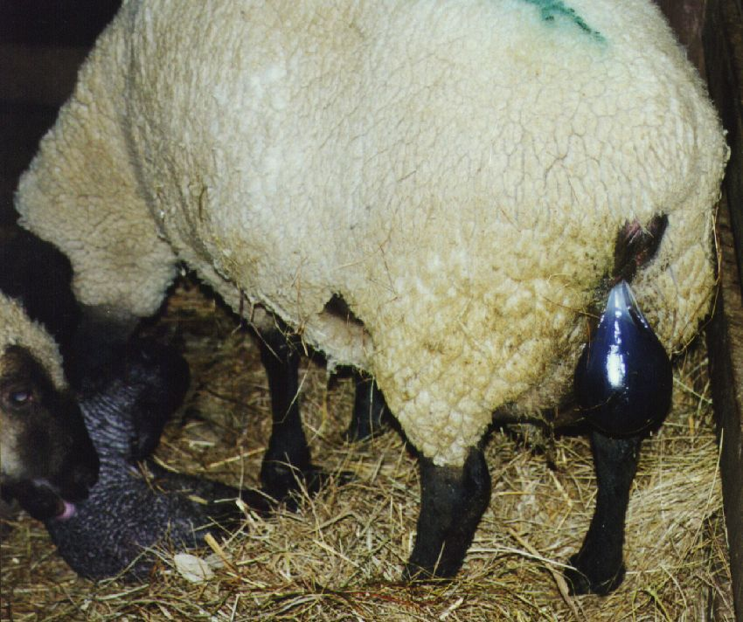

Protocolo

Material:

- Luvas

- Batas

- Compressas

- Antissépticos e/ou Desinfectantes: Iodo a 7-10% e Água bórica ou Água Oxigenada

- Solução de iodo a 7-10%

- Recipientes para resíduos

- Toalhas limpas e aquecidas

- Tesoura

- Seringas descartáveis

- Medicamentos, caso seja necessário:

- Antibiótico de largo espectro
- Vacina Clostridial Polivalente C.D.V

- Fonte de calor - Lâmpada infra-vermelhos

Procedimento:

Zero horas

2 – 4 horas

6 – 8 horas

Próximas horas

- Caso a cria ao ser expulsa não parta o cordão umbilical, e a mãe não o corte com os dentes, vamos embeber o cordão umbilical numa solução de tintura de iodo a 10% e corta-lo esmagando-o, a 6 cm do umbigo e proceder á sua antissépcia.
- Se houver hemorragia devemos ata-lo com fio de sutura. Este procedimento previne possíveis infecções e facilita a sua rápida secagem para posterior desprendimento.
- Tirar, caso seja necessário, a placenta e os líquidos e mucosidades das vias respiratórias para não asfixiar.
- Proceder à determinação do vigor do cordeiro, seguindo as seguintes indicações:
- interesse do cordeiro em procurar a teta materna;
- habilidade de sucção, verificando regularmente durante as 24 horas.

- A primeira mamada do colostro deve ser iniciada o mais rápido possível já que a permeabilidade intestinal aos anticorpos perde-se de forma relativamente rápida. As crias devem ingerir 100 ml de colostro, de cada vez, em 5 tomadas, nas primeiras 6 horas de vida. Devem continuar mamando o colostro, durante três dias.
Se a ovelha se recusar a dar a mama à cria é indispensável a nossa intervenção.

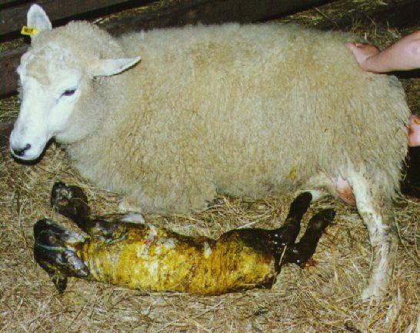
- Separar a cria da mãe, num pequeno compartimento especial, geralmente ela só o afasta quando este quer mamar, assim o técnico segura-a e leva a cria às tetas, deve-se efectuar esta operação três a quatro vezes ao dia de modo a que a ovelha se habitue.
Caso haja gretas no úbere pode-se acelerar a cicatrização destas molhando-as num recipiente com água bórica ou água oxigenada.

- Prender a mãe à manjedoura para a cria mamar.
- Proceder ao exame externo do recém-nascido:
8.2 – Analisar a mucosa bocal e verificar a temperatura (ver anexos – quadro 1 e 2). No caso de estar fria, significa hipotermia. Embrulhar imediatamente o animal em toalhas quentes. (Nas horas seguintes ir verificando o estado físico do animal);
8.3 – Determinar a pulsação e a frequência respiratória da cria (ver anexos – quadro 1)

- Verificar se a cria está a fazer correctamente a ingestão do colostro. Caso esteja, aumenta-se gradualmente a dose de colostro.
- Averiguar se a cauda do recém-nascido está húmida ou molhada.
- Ter em atenção a comportamentos anormais da cria e da progenitora
(ver Anexos)
- Hipotermia em cabritos e cordeiros recém-nascidos
Os pequenos ruminantes são homeotérmicos, e como tal, mantêm uma temperatura corporal constante e estável. Para manter a homeotermia é preciso uma taxa metabólica máxima do cordeiro e/ou cabrito (cerca de 18 kcal/hora). É improvável que animais vivam mais que algumas horas sem que essa exigência seja atendida.
Animal | Respiração | Pulso p/ minuto | Temperatura rectal
Cabrito | 15 - 18 | 115 | 38,5 a 40,5
Cordeiro | 12 - 15 | 80 - 100 | 38,5 a 40,5

- Temperatura crítica de cordeiros e cabritos recém-nascidos
A temperatura crítica determina o aumento da produção de calor, que influencia na necessidade de energia e provoca efeitos negativos sobre o apetite e consequentemente sobre a produtividade. A exposição ao frio reduz inicialmente o apetite.
Idade | Peso ao nascer e temperaturas
 | 3Kg - 4,5kg
1 – 6 horas | 37°C 32°C
14 – 20 horas | 33°C 26°C
30 – 34 horas | 31°C 22°C

